ţ˙  

**OECD-ov sastanak visokih dužnosnika odgovornih za proračun zemalja srednje, istočne i jugoistočne Europe 6. – 7. srpnja 2017.**

**Pariz, Francuska**

**Ocjena transparentnosti javnih financija**

**s**



**PEFA -om**

##### LEWIS HAWKE

**Voditelja tajništva PEFA-e**



PEFA i PFM

* • Otvoren i uredan PFM jedan je od elemenata da se ostvare tri poželjna ishoda proračuna:

**Agregat fiskalne discipline**



•

**Strateška alokacija resursa**



•

**Efikasno pružanje usluga**



•

7 stupova PEFA-e za učinak PFM-a



###### Prvi stup

Pouzdanost proračuna

**Drugi stup** Transparentnost javnih financija

###### Treći stup

Upravljanje imovinom i obvezama

   

**Četvrti stup**

Fiskalna strategija i planiranje proračuna na temelju politike

**Peti stup** Predvidljivost i kontrola izvršenja proračuna

###### Šesti stup

Računovodstvo i izvještavanje

**Sedmi stup** Detaljan vanjski pregled i revizija

# GLOBALNI DOSEG

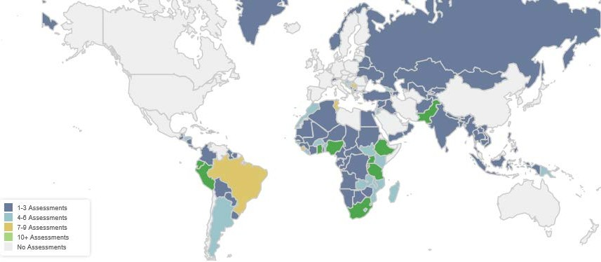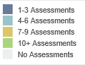

##### UPOTREBLJAVA GA 150 ZEMALJA

Ocjene

Ocjene

Ocjene

Ocjene

Nema ocjena

**PRIMIJENJEN 552 PUTA**

Što znate o PEFA-i i proračunskoj transparentnosti?

**Kahoot! upute:**

* Posjetite [kahoot.it](https://kahoot.it/%23/)
* Unesite **pin za igru** na konferencijski ekran
* Unesite svoj **pseudonim** (pažljivo, *svi* će ga vidjeti! )
* • **Odgovorite** na pitanja (odaberite boju i oblik točnog odgovora)
* **• Dobru zabavu!!!**

Dimenzije PEFA-e u pogledu transparentnosti

* + **18** dimenzija se konkretno odnosi na objavu
  + Daljnjih **19** se odnosi na izvještavanje zakonodavstvu ili vladi
  + • Ostalih **9** se odnosi na pripremu izvještaja (ali ne zahtijevaju izričito distribuciju)
  + **46** od ukupno 94 = **48,9 %**

28 zemalja



##### LATINSKA AMERIKA I KARIBI

Kolumbija

SUBSAHARSKA AFRIKA

**EUROPA I SREDNJA AZIJA**

Srbija Ukrajina

**BLISKI ISTOK I**

**SJEVERNA AFRIKA**

Alžir

Irak

Jordan

Maroko

Kosta Rika Dominikanska Republika Grenada Honduras Jamajka Paragvaj Sveti Kristofor i Nevis

Kamerun Gabon Kenija Lesoto Niger Sejšeli Ruanda Tanzanija Togo   
Zambija

**JUŽNA AZIJA**

Bangladeš

Butan **ISTOČNA AZIJA I PACIFIK**

Filipini



Distribucija PEFA bodova u odnosu na objavljene informacije 2016. - 2017.

8.1 8.2 8.3 9 10.1

Planovi za učinak Rezultati Evaluacija Infor. Javne učinka o javnom korporacije

proračunu

10.2 10.3 11.1 11.4 12.1 12.2 14.3 15.2 15.3 18.2 19.1 24.3 31.4

SNG Potencijalne Ekonomska PIM Monitoring Monitoring Analiza Fiskalna Fiskalni Pravni Prava i Informacije Pravni pregled obveze analiza PIM monitoring financijske nefinancijske makrofiskalne strategija ishodi pregled obveze o nabavi revizija

imovine imovine osjetljivosti proračuna uplatitelja prihoda

UKUPNO

* NA=NLJ ■ D ” ■ D O t. O B ■ A

# Smjernice i informacije PEFA-e

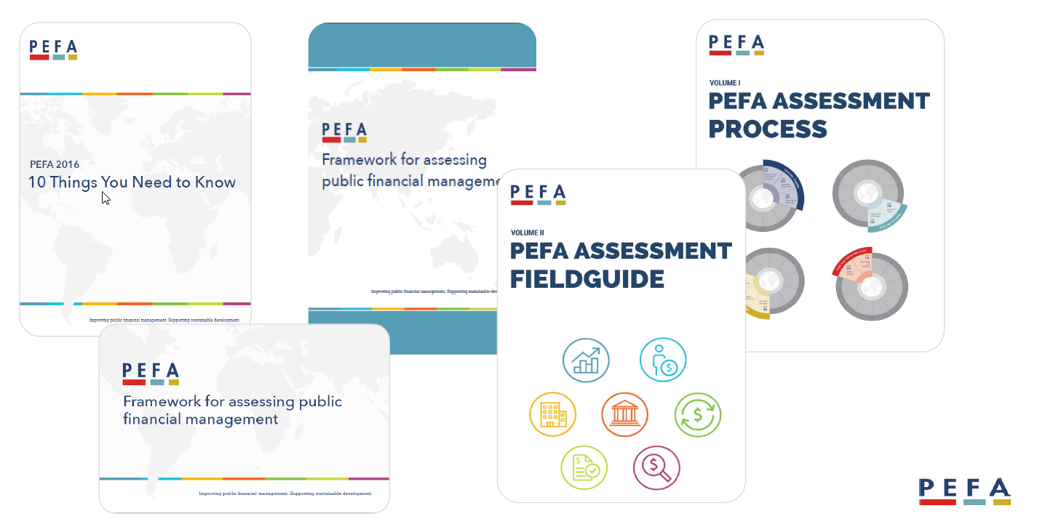

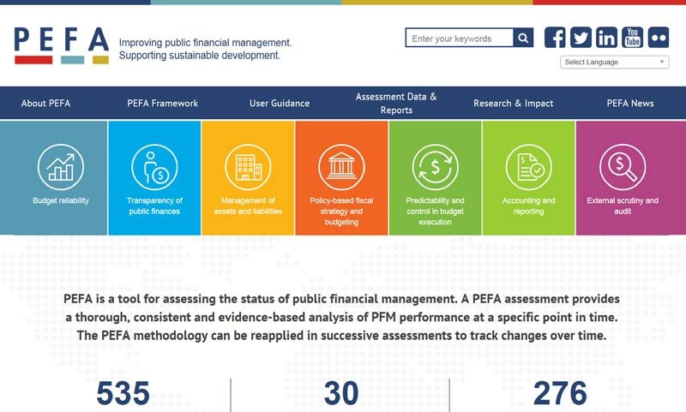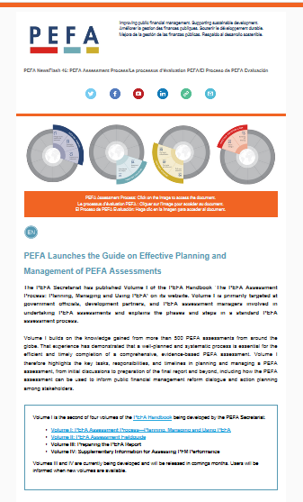

**Budite u kontaktu s PEFA-om?**

[**www.pefa.org**](http://www.pefa.org/)

**Bilten PEFA-e**

### SocialMediaIcons[services@pefa.org](mailto:services@pefa.org)

**#PEFA2016**